臺中市政府臺灣大道及文心第二市政大樓會議室借用申請書
114.10.16修訂
(非上班時間專用)
會議事由 |  |  |  |  |  |  | 申請日期 | 年 月 日
申請單位 |  |  |  |  |  |  | 承辦人
主辦單位 |  |  |  |  |  |  | 連絡電話 | 分機：  手機：  E-mail:
協辦單位 |  |  |  |  |  |  | 連絡電話 | 分機：  手機：  E-mail:
邀請  最高長官 |  |  |  |  |  |  | 出席人數
申請地點
佈置時間 |  | 自 年 月 日 時 分起至 年 月 日 時 分止(星期 )
使用時間 |  | 自 年 月 日 時 分起至 年 月 日 時 分止(星期 )
撤場時間 |  | 自 年 月 日 時 分起至 年 月 日 時 分止(星期 )
注意事項  (請申請人確實詳閱並遵循「臺中市政府臺灣大道會議室使用管理要點」) |  | - 因配合本府環境保護局一次性用品源頭減量計畫，借用場地時，禁用一次性用紙(塑膠)杯、包裝飲用水(杯水及瓶裝水)、購物用塑膠袋、一次性塑膠吸管及各類材質免洗餐具。  - 會議室禁止類似噴放(灑)可燃性微細粉末之活動或行為。  - 借用申請有下列情形之一者，尚需先經本府專簽奉准後再填列本表並檢附相關文件送秘書處申請：  - 借用時段為例假日、國定假日、平日夜間等非上班時間。  - 辦理非屬本府機關主辦、共同主辦、合辦之活動。  - 申請單位為本府各機關須使用會議室(集會堂)辦理活動，倘有開放門禁需要或其他特殊需求，應專簽奉本府一層核准。(門禁奉核准後，應研提開放後管理措施，確實派員於各出入口、電梯口及地下停車場擔任引導及公共安全維護工作，並指派同仁為門禁開放期間安全維護專責人員)  - 電梯管制時段：臺灣大道市政大樓為上班日17時起至翌日7時止及國定例假日，除惠中樓2、3號電梯可搭乘B2至1樓，其餘電梯自動管制至1樓不開放搭乘；文心第二政大樓為上班日17時起至翌日6時止及國定例假日。管制時段，府內同仁使用電梯時，以員工識別證感應搭乘設置有門禁感應器的電梯（1號、4號、7號、11號~13號及16號電梯)。  - 為避免因與會人員過多導致會議室室內溫度無法降低並影響室內空氣品質，建議出席人數應以各會議室席次之上限為限。另為符會議室資源使用效能原則，與會人數至少應達各會議室席次數之三分之一以上。  - 申請臺灣大道市政大樓會議室，倘空調及電梯使用時間提早結束，請通知中央監控室值勤人員關閉空調及管制電梯(分機11967、11968)。  - 未於填列申請書時勾選需本處支援之設備及項目，活動時禁止臨時申請。  - 請於使用後立即回復原狀及清潔場地，如有任何損壞，依原主體建築承商之設備及建材修復還原，並請確實督導與會人員「本府全面禁菸」及做好「垃圾分類」，另請主辦單位須自行清運垃圾。  - 依會議室管理要點第十三點，集會堂之申請係由本府機關主辦、合辦、共同主辦之活動免收場地使用費、佈置、彩排、撤場費、保證金及電力使用費，由本府各機關備文擔任協辦單位者，各項費用依收費基準表減半收取，電力使用費、保證金則全額收取。前揭費用應於使用日三日前繳納，始得使用。  - 為本府機關共同主辦、合辦、協辦或擔任指導單位者，需檢附相關證明文件，俾憑辦理  - 餘請依管理要點相關規定辦理。
申請單位  核章 |  | 承辦人 單位主管 核稿 機關首長
非上班時間會議室須秘書處支援設備 | 臺灣大道市政大樓會議室專用 |  | □電力外接 |  | □110V □220V 預估使用總電流 (安培)
非上班時間會議室須秘書處支援設備 |  |  | □開放門禁  （平日7:00前及18:00後、國定及例假日）  ※須先簽奉府一層核准，及填附件1-門禁開放安全維護人員名冊。 |  | □惠中樓臨川堂： 年 月 日 時 分起至 時 分止
非上班時間會議室須秘書處支援設備 |  |  |  |  | □惠中樓臨惠中路： 年 月 日 時 分起至 時 分止
非上班時間會議室須秘書處支援設備 |  |  |  |  | □文心樓臨川堂： 年 月 日 時 分起至 時 分止
非上班時間會議室須秘書處支援設備 |  |  |  |  | □文心樓臨文心路： 年 月 日 時 分起至 時 分止
非上班時間會議室須秘書處支援設備 |  |  | □開放電梯  (平日夜間、國定及例假日用)  ※另填附件2-電梯使用申請安全維護人員名冊。  年 月 日 時 分起至 時 分止  (跨夜請分日期填寫) |  | 惠中樓臨惠中路：□1號貨梯(設置門禁感應器)  機關單位借用4樓集會堂時，重物請優先使用12號貨梯搬運。
非上班時間會議室須秘書處支援設備 |  |  |  |  | 惠中樓臨川堂：□5號 □6號 □7號(無障礙電梯/設置門禁感應器)
非上班時間會議室須秘書處支援設備 |  |  |  |  | 文心樓臨川堂：□9號 □10號 □11號(無障礙電梯/設置門禁感應器)
非上班時間會議室須秘書處支援設備 |  |  |  |  | 文心樓臨文心路：□13號貨梯(設置門禁感應器)□14號 □15號 □16號(無障礙電梯/設置門禁感應器)
非上班時間會議室須秘書處支援設備 |  |  | □借用12號貨梯門禁卡____張  (電梯平日19時至翌日7時及假日全日管制，僅限借用4樓集會堂進撤場得申請，刷卡電梯僅停4樓、1樓、B1，借用當日請至文心樓1樓中央監控室押證借用) |  | 年 月 日 時 分起至 年 月 日 時 分止  (跨夜請分日期填寫)
非上班時間會議室須秘書處支援設備 | 文心第二市政大樓會議室專用 |  | □開放門禁  （平日6:00前及18:00後、國定及例假日）  ※須先簽奉府一層核准，及填附件1-門禁開放安全維護人員名冊。
非上班時間會議室須秘書處支援設備 | 其他：
檢附文件  (由秘書處  審核勾選) |  | □1.會議室借用申請書 □2.會議相關簽呈(含主持人及與會人員) □3.安全維護名單(電梯、門禁) □4.活動計畫書(含活動流程表) □5.申請開放門禁府簽一層核准影本  □6.本府機關同意擔任共同主辦、合辦或協辦並經核准之公文影本。  □其它___________________
審核結果  (由秘書處  審核勾選) |  | □核准申請（附款： ）  □免收費  □本府各機關主辦之活動或□備文擔任共同主辦或合辦之活動（不含受託申請者）免繳納各項費用、保證金及電力使用費。  □需收費，費用總計_________元，各項收費如下：  □場地使用費____________元 □佈置、彩排及撤場費___________元  □保證金_____________元 □電力使用費___________元（實際使用度數____至_____度）  □本府各機關、學校備文擔任活動協辦單位者，集會堂使用費依收費標準減半收取，電力使用費、保證金則全額收取。  □不予核准(原因： )
 |  | *依集會堂使用時間及收費基準表規定，請於使用日三日前繳納完成。
會辦單位 |  | □二股  □府會園區警察隊  □其他
承辦人 |  |  |  | 股長 |  | 專員 |  | 科長
專門委員 |  |  |  | 主任秘書 |  | 副處長 |  | 處長
附件1
臺中市政府臺灣大道及文心第二市政大樓管制時段申請
開放門禁安全維護人員名冊
活動名稱：
主辦單位：
申請單位：
開放時間：
開放區域：
□臺灣大道市政大樓 □文心第二市政大樓
□惠中樓臨川堂(4人) □惠中樓臨惠中路(3人) □文心樓臨川堂(4人) 文心樓臨文心路(3人)
□行政一館(3人)
區域 |  | 姓名 | 聯絡電話(手機) | 站崗位置 | 備註
臺灣大道市政大樓專用 | 全區 |  |  |  | 專責承辦人員
臺灣大道市政大樓專用 | 惠中樓 |  |  | 站崗A
臺灣大道市政大樓專用 | 惠中樓 |  |  | 站崗B
臺灣大道市政大樓專用 | 惠中樓 |  |  | 站崗C
臺灣大道市政大樓專用 | 惠中樓 |  |  | 站崗D
臺灣大道市政大樓專用 | 惠中樓 |  |  | 站崗E
臺灣大道市政大樓專用 | 惠中樓 |  |  | 站崗F
臺灣大道市政大樓專用 | 惠中樓 |  |  | 站崗G
臺灣大道市政大樓專用 | 文心樓 |  |  | 站崗A
臺灣大道市政大樓專用 | 文心樓 |  |  | 站崗B
臺灣大道市政大樓專用 | 文心樓 |  |  | 站崗C
臺灣大道市政大樓專用 | 文心樓 |  |  | 站崗D
臺灣大道市政大樓專用 | 文心樓 |  |  | 站崗E
臺灣大道市政大樓專用 | 文心樓 |  |  | 站崗F
臺灣大道市政大樓專用 | 文心樓 |  |  | 站崗G
文心第二市政大樓專用 | 全區 |  |  |  | 專責承辦人員
文心第二市政大樓專用 | 行政一館 |  |  | 站崗A
文心第二市政大樓專用 | 行政一館 |  |  | 站崗B
文心第二市政大樓專用 | 行政一館 |  |  | 站崗C
註:
1.請依據附表之站崗示意圖，排定人員擔任引導及安全維護工作。
2.表格不敷使用時，請自行增加欄位。
臺中市政府臺灣大道市政大樓惠中樓安全維護派駐示意圖
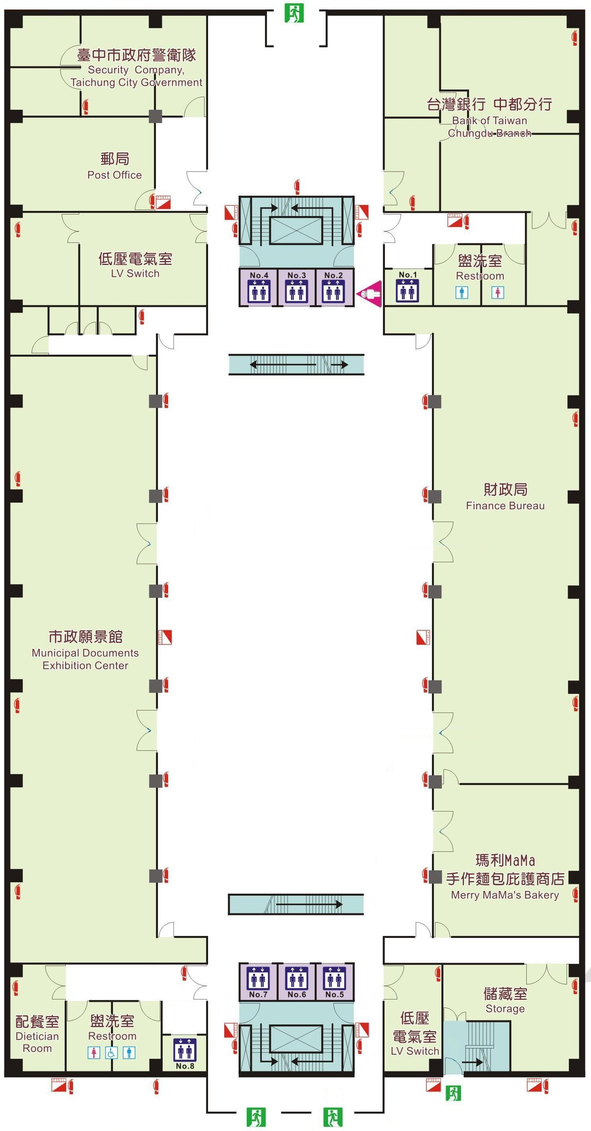
A站崗
B站崗
C站崗
D站崗
E站崗
F站崗
G站崗

備註:
- 本名單至少指派編制內正式同仁1名。
- 名單須填列手機之聯絡方式。
- 倘有申請電梯使用之實需，每部電梯須加派2名安全維護人員。
A站崗
B站崗
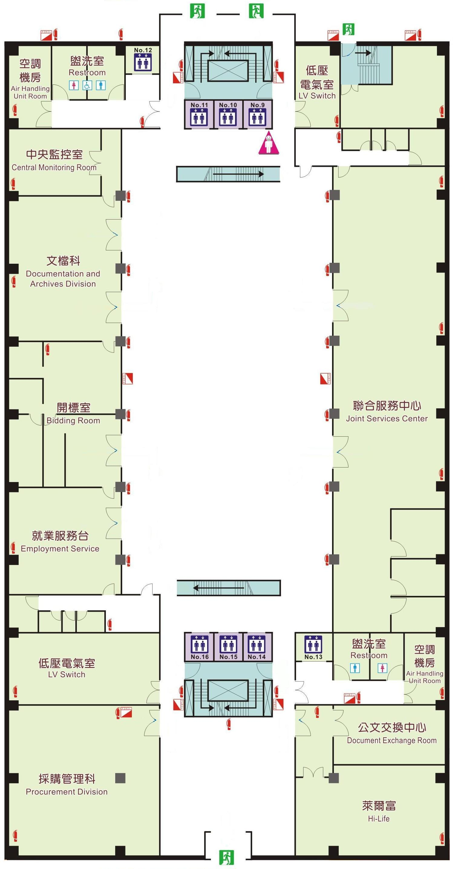
臺中市政府臺灣大道市政大樓文心樓安全維護派駐示意圖
開標室
Bidding Room
Registration
Bureau Company
Economic Development
公司登記
經發局

C站崗
B站崗
A站崗
D站崗
E站崗
F站崗
G站崗
7-11便利商店
convenience store
市府附設員工子女托嬰中心
哺集乳室

Infant Daycare Center for Taichung City Government Employees
備註:
- 本名單至少指派編制內正式同仁1名。
- 名單須填列手機之聯絡方式。
- 倘有申請電梯使用之實需，每部電梯須加派2名安全維護人員。
臺中市政府文心第二市政大樓行政一館安全維護派駐示意圖
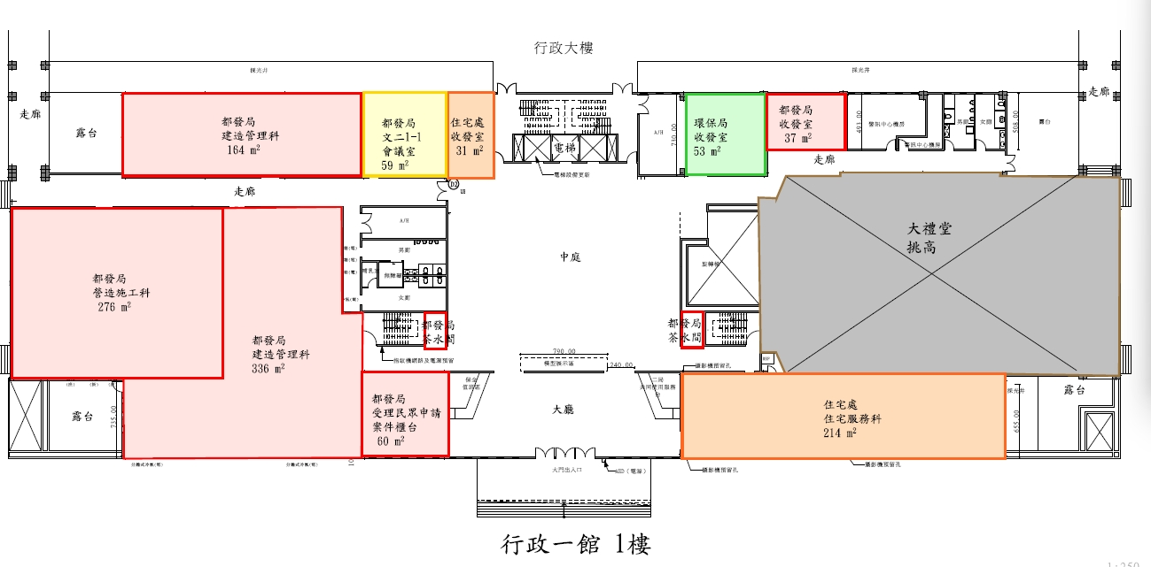
A站崗
B站崗
C站崗

備註:
- 本名單至少指派編制內正式同仁1名。
- 名單須填列手機之聯絡方式。
附件2
臺中市政府臺灣大道市政大樓電梯開放使用申請
安全維護人員名冊
申請單位：
使用時間： 年 月 日 時 分至 年 月 日 時 分止
姓名 | 聯絡電話 | 負責項目
 |  | 管控 號電梯
 |  | 管控 號電梯
 |  | 管控 號電梯
 |  | 管控 號電梯
 |  | 管控 號電梯
 |  | 管控 號電梯
 |  | 管控 號電梯
 |  | 管控 號電梯
 |  | 管控 號電梯
註：1.每部電梯安排2位安全管控人員。
2.客梯僅供人員搭乘，如需搬運物品請搭乘貨梯，以維護電梯使用安全。
3.請於貨梯內事先做好防護措施，避免刮傷梯內面板，並保持清潔。

